

Toulouse. Le fondateur du Cercle de silence est décédé, un hommage lui est rendu place du Capitole
Le Franciscain Alain Richard, à l'origine du premier Cercle du silence à Toulouse, est décédé jeudi 24 juin 2021. Il avait 96 ans. Un hommage lui est rendu place du Capitole ce mardi, à 18h30.
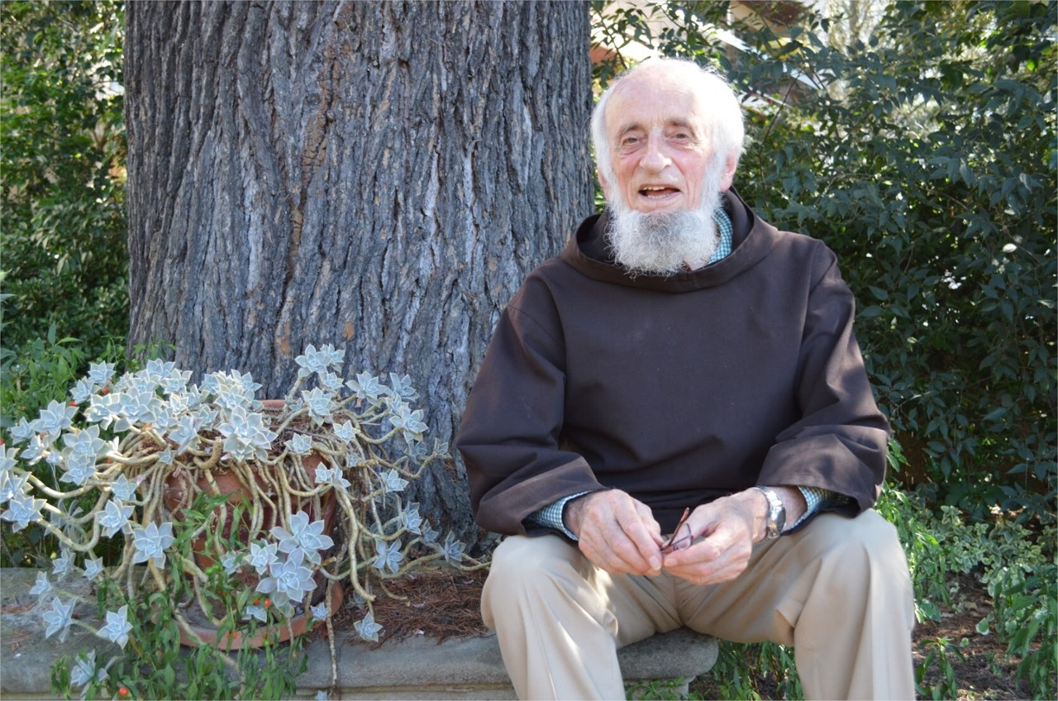
Alain Richard est à l’origine, en 2007, des Cercles du Silence,
pour dénoncer le sort des sans-papiers en centre de rétention administrative à Toulouse.

Depuis 2007, quasiment tous les derniers mardis du mois, des personnes se réunissent place du Capitole, dans le silence, pour dénoncer le sort des sans-papiers incarcérés dans les centres de rétention administrative. Une initiative pour laquelle Frère Alain Richard a œuvré dès l’origine.
Car Toulouse est directement concernée avec la présence d’un centre à Cornebarrieu, situé à seulement 15 kilomètres de la place du Capitole… Le Franciscain voyait dans ce lieu « le signe d’une déshumanisation de notre société, en traitant des êtres humains comme des criminels. Le cercle du silence est un appel à la conscience de tous ! »
Alain Richard avait quitté le couvent des Franciscains, situé à quelques encablures du métro Patte-d’oie, en 2014. Après 15 ans passés dans la Ville rose, le vieux sage à la barbe blanche était parti prendre sa retraite dans une communauté de frères séniors à Avignon.
Un repos mérité après une vie bien mouvementée, sa vocation de religieux l’ayant entraîné aux quatre coins du monde. Prêtre ouvrier pendant 26 ans dans les quartiers pauvres de Chicago, d’Oakland ou de Las Vegas, il accepte des missions au Guatemala, en Haïti ou au Sri Lanka dans le cadre des brigades internationales de la paix, mouvement non violent d’interposition.
Pour lui, être au cœur de la misère sociale, c’était être au cœur de sa vocation franciscaine. « Saint François est avec les plus pauvres et prend l’Evangile à la lettre ».
Militant sur la scène internationale, il avait participé à un jeûne en 2003, à New York pour infléchir la position du Conseil de sécurité de l’ONU afin que l’institution se prononce contre une intervention en Irak.

Alain Richard, le prêtre toulousain des sans-papiers prend sa retraite (Actu Toulouse, le 21/09/2014)
D’un pas alerte, le visage rayonnant, Alain Richard dévale les marches de l’escalier du couvent des Franciscains, situé à quelques encablures du métro Patte-d’oie.Pourtant le vieux sage à la barbe blanche l’assure : « Mon corps donne des signes évidents de fatigue, il était temps, après 15 ans passés à Toulouse, de prendre ma retraite afin de rejoindre une communauté de frères seniors à Avignon ».« Une pré-retraite », nuance-t-il dans la foulée. Plusieurs colloques où il intervient sont ainsi programmés à Genève, en novembre, et à Bruxelles, en décembre, et concernent les Cercles du silence.

Son combat en faveur des sans-papiers
C’est une initiative originale pour laquelle Frère Alain Richard a œuvré dès 2007 et dont Toulouse a été pionnière. Le mouvement s’est ensuite propagé au reste de la France puis à l’étranger.Tous les derniers mardis du mois, une centaine de personnes se réunissent place du Capitole pour dénoncer le sort des sans-papiers incarcérés dans les centres de rétention administrative.Un film documentaire retrace cette aventure collective (1).
Toulouse est directement concernée avec la présence d’un centre à Cornebarrieu, situé à seulement 15 kilomètres de la place du Capitole…Le Franciscain voit dans ce lieu « le signe d’une déshumanisation de notre société, en traitant des êtres humains comme des criminels. Le cercle du silence est un appel à la conscience de tous ! »Il l’assure, le combat va se poursuivre à Toulouse malgré son départ vers la cité des papes. Se revendiquant humaniste et ouvert aux non-chrétiens, un comité de pilotage a déjà pris le relais.
Hormis cet engagement visible sur la place toulousaine, le natif de Toulon admet avoir dû limiter sa présence dans la Ville rose. Rôdé aux déplacements, Alain Richard connaît mieux la gare Matabiau et son train de nuit en direction de Paris pour lequel il se contentait il y a encore quelques années du confort modeste d’un siège inclinable… « Maintenant, j’opte pour la couchette », reconnaît-il avec humour.Militant sur la scène internationale, il participe à un jeûne en 2003, à New York pour infléchir la position du Conseil de sécurité de l’ONU afin que l’institution se prononce contre une intervention en Irak. « On mesure aujourd’hui les conséquences prévisibles des informations mensongères du gouvernement américain de l’époque, souligne-t-il. Cette zone géographique est aujourd’hui entièrement déstabilisée ».Résolument tourné vers l’avenir, Alain Richard ne semble pas nostalgique des années passées.Une philosophie de vie probablement liée au passé de cet homme qui a frôlé la mort à plusieurs reprises, dont une première fois à 29 ans, touché par la maladie.Sa vie pourrait d’ailleurs faire l’objet d’un roman après ses nombreux périples au Guatemala, au Togo, en Haïti ou au Sri Lanka, toujours au service de la non violence. Un parcours de vie qu’il retrace lui-même dans un livre d’entretiens avec un journaliste en 2010 (2).
(1) Cercles du silence, film documentaire du réalisateur Gil Corre
(2) Une vie dans le refus de la violence, éditions Albin Michel – 2010
En 3 dates
1947 : « J’ai abandonné mon travail de chercheur pour rejoindre la communauté franciscaine : le choix d’une vie pauvre, le renoncement à une carrière prometteuse ainsi qu’au mariage ».
1973 : « L’année de mon départ aux États-Unis pour vivre dans un quartier très pauvre de Chicago et travailler dans une usine au milieu du sous-prolétariat. Ce fut l’occasion d’une grande richesse humaine et spirituelle ».
1985 : « C’était au Guatemala. Alors que je célébrais la messe, la relation entre l’Eucharistie et la défense des personnes en danger m’est apparue plus concrètement ».

